Балаларда кездесетін аллергиялар
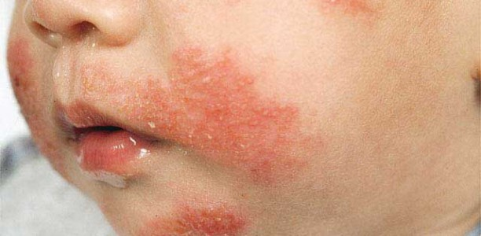
Таңертең ұйқыдан оянған балаңыздың денесін қызыл бөртпелер басып кеткендігін байқадыңыз ба? Қышынып, мазасызданып жылай бастайды. Ондай кезде не істер едіңіз? Әрине, дереу дәрігер шақыртасыз. Дегенмен, ондай белгінің неден пайда болғандығын анықтап алғанның да артықтығы болмас. Көбіне мұны дәрігерлер қандай да бір заттың әсерінен (жеміс-жидек, сапасыз киім, төсек-жабдық, т.б.) болғандығын жасырмайды. Әсіресе, тағамдардың кесірінен бөртпе, яғни аллергияға шағымданып келетін ата-аналардың қарасы мол. Алты ай бойы тек ана сүтімен (кей аналар қосымша тамақ беруді туыла сала бастайды) қоректенген бала түрлі қосымша тағамдармен «танысуы» тиіс.
Алайда, оның бірін сәби ағзасы қабылдаса, енді бірін қабылдамауы мүмкін. Сондықтан, әрбір ана баласына әрбір қосымша тағамды жегізгеннен кейін мұқият қадағалап отыру керек. Бәрі де қалыпты екендігін анықтағаннан кейін ғана жалғастыра беруге болады. Дегенмен, ақ халаттылардың балаға беретін көптеген азық-түліктерді шектейді. Мысалы, тізімнің басында сиыр сүті тұр. Бұл сүттің пайдалылығы өз алдына. Соған қарамастан, балаларға ауыр тиіп жататын кездері аз емес. Одан кейін тауық жұмыртқасы, шоколад, бал, жаңғақ, цитрусты жемістер мен балық тұр. Соңғы кездері қаптап бара жатқан консерванттар мен өзге де химиялық қоспалар да аллергия туындатуы мүмкін.
Жеміс-жидектердің құрамында дәрумендер өте көп мөлшерде болатындықтан, балаларға жиі беру қажет. Алайда, қазіргі кезде сауда қатарларында самсап тұрған жеміс-жидектерді дәруменше бай деп айта алмаспыз. Өйткені, өзге елдерден жеткізілетіндіктен пісіп-жетілмей жұлынады. Біздің сауда қатарларында жатып пісетін жемістен алатын «дәруменнің» ағзаға пайдасы шамалы. Оның да аллергия туындатпасына ешкім кепіл бере алмас. Сондықтан, тек табиғи, таза өнімдермен тамақтандырыңыз.
Сондай-ақ, бала денесіндегі қызыл дақтардың себепшісі – сапасыз киім. Қызылды-жасылды арзан, синтетикалық киім бояуының табиғилығы екіталай. Сондықтан, болмашыға үнемдеймін деп жаныңыздан артық балаңызға ауру жаматып алып жүрмеңіз. Төсек-орын жабдығы да синтетикалық емес, мақта матадан тігілген жұмсақ болғанына мән беріңіз.

Тағы бір ескере кететіні – ата-аналар баланың ойыншығына мән бере бермейді. Түрлі-түсті көздің жауын алатын «қытайлық» ойыншықтар да аллергияның көзі болып қалуы ғажап емес. Ойыншық сатып аларда оның иісі өткір болмағаны жөн. Олай болмаса, сөреге қайта қоя салыңыз. Иіс — ойыншықтың сапасыздығының, дайындалу барысында түрлі химиялық заттардың қосылғандығының басты белгісі. Баланың нәзік терісіне химиялық қоспаның кері әсері мол (аузына салып, сілекейімен жұтатындығын айтпағанда).
Дерттің себебін анықтағаннан кейін оны емдеумен айналысыңыз. Сіздің ең басты көмекшіңіз — дәріханаларда сатылып жатқан итошаған (череда) шөбі. Аз ғана мөлшерін алып, суда қайнатып, суыған соң жиі-жиі баланы шомылдырыңыз. Дәрі – дәрмектің кез-келгенін ішкізе бермей, міндетті түрде педиатрмен кеңесіп алғанның артықтығы болмайды.

